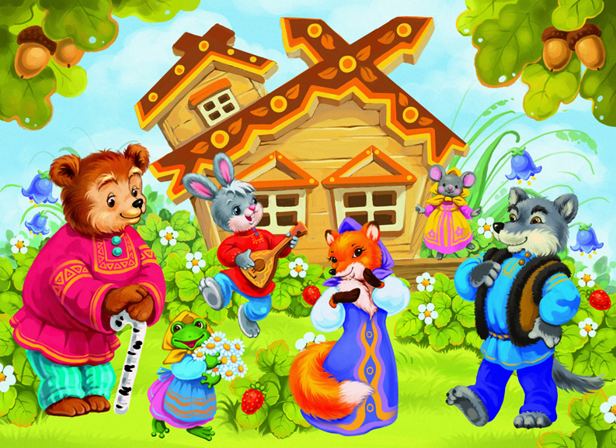

Цель: развитие связной речи и творческих возможностей с помощью элементов методики ТРИЗ

Задачи:

Образовательные:

* закрепить знание детьми сказок и их названий
* активизировать словарный запас детей
* формировать умение решать логические задания.

Развивающие:

* развивать связную речь, умение грамматически правильно строить своё высказывание
* развивать умение отвечать на вопросы полным предложением
* развивать умение мыслить с помощью приемов анализа, синтеза, сравнения

Воспитывающие:

* воспитывать любознательность, дружелюбие, желание прийти на помощь
* воспитывать любовь и интерес к сказкам

Интеграция образовательных областей: *«Развитие речи»*,  *«Познание»*,  *«Художественное творчество»*

Словарная работа: активизировать в речи детей слова-признаки предметов, свойства предметов (прилагательные), действия *(глаголы)*.

Материал к занятию: мяч, *«Волшебный сундучок»*, в нем Колобок, карточки-схемы к сказке *«Кот петух и лиса»*, рукавичка, иллюстрации к сказке *«Коза с козлятами»*,  *«Заюшкина избушка»*, листы бумаги (с предварительно нарисованными воском воздушными шарами, кисточки, краски.

Предварительная работа: чтение сказок, речевые игры на подбор прилагательных к существительным, работа со схемами, решение проблемных ситуаций, рассматривание предметов *(из чего сделано, что из него можно сделать, чем он был раньше)*.

**Ход занятия**

Психогимнастика *«Приветствие»* *(минута вхождения в НОД)*

**Воспитатель:**

Встаньте дети, пожалуйста, в круг и повторяйте за мной слова:

Придумано кем-то просто и мудро

При встрече здороваться: - Доброе утро!

- Доброе утро! Солнцу и птицам!

-Доброе утро! Улыбчивым лицам.

-И каждый становится добрым, доверчивым.

-Пусть доброе утро длится до вечера.

**Воспитатель:**

Ребята, теперь посмотрите все друг на друга и подарите свои улыбки.

**Воспитатель:** ребята, сегодня мы с вами пойдем в гости к сказкам. Но, для начала я хочу, узнать хорошо ли вы знаете сказки? (воспитатель бросает мяч детям, задает вопросы, дети ловят мяч и отвечают на вопросы воспитателя)

***(метод «Мозговой штурм»).***

**Воспитатель**: - Кто от бабушки ушел и от дедушки ушел?

**Дети:** Колобок

**Воспитатель**: - Кто съел козлят?

**Дети:** волк

**Воспитатель:** - Кто потерял туфельку на балу?

**Дети:** Золушка

**Воспитатель**: - В какой сказке был деревянный мальчик?

**Дети:** Золотой ключик или приключение Буратино

**Воспитатель:** - Какая девочка появилась из цветка?

**Дети**: Дюймовочка

**Воспитатель:** - Что случилось с ледяной избушкой?

**Дети:** растаяла

**Воспитатель:** - В какой сказке кот спасал петушка?

**Дети:** Дрозд, кот и петух

**Воспитатель**: - Кто нес корзинку с пирожками бабушке?

**Дети:** Красная шапочка

**Воспитатель:** молодцы ребята, сказки хорошо знаете. Теперь мы с вами можем отправляться в путь.

**Воспитатель:** - Смотрите, ребята, сказочный волшебный сундучок *(дети садятся на стульчики)*.

**Воспитатель: -** Посмотрим, что там лежит *(воспитатель заглядывает в сундучок)*.

**Воспитатель**: - Здесь лежат вещи из сказок *(достает Колобка)*.

**Воспитатель:** - Это кто?

**Дети**: Колобок

**Воспитатель:** - А Колобок какой?

**Дети:** круглый, румяный, непослушный

**Воспитатель:** - А что бывает круглое как колобок?

**Дети:** солнце, яблоко, луна, часы, мяч.

**Воспитатель**: А колобок какого цвета?

**Дети:** желтого?

**Воспитатель**: А что бывает желтого цвета, как колобок?

**Дети:** цыпленок, солнце, шапка, машина.

**Воспитатель:** - Что случилось с Колобком? *(ответы детей)*.

**Воспитатель**: - Как бы ты спас Колобка? ***(Творческое задание – метод проб и ошибок)***

**Воспитатель достает из сундучка листы-схемы**

Задание: посмотреть на схемы и сказать, какая сказка в них спряталась?

(*«Кот петух и лиса»*)

**Воспитатель: -** А лисичка, какая в сказке?

**Дети:** хитрая, лукавая, рыжая,

**Воспитатель**: А какая на ощупь лисичка?

**Дети**: пушистая

**Воспитатель:** А что бывает пушистое на ощупь, как лисичка?

**Дети**: снег, ковер, кошка, шарф.

**Воспитатель:** - А петушок какой?

**Дети**: любопытный, доверчивый, голосистый.

**Воспитатель**: - А котик какой?

**Дети**: смелый, отважный, быстрый, ловкий.

**Воспитатель достает из сундучка рукавичку.**

**Воспитатель**: - Что это?

**Дети:** рукавичка

**Воспитатель:** - А рукавичка какая?

**Дети:** теплая, шерстяная, яркая, красивая, красочная

**Воспитатель:** - А из чего она сделана?

**Дети:** из ниток, из ткани.

**Воспитатель:** - А что еще делают из ниток и ткани? *(ответы детей)*.

**Воспитатель:** - Для чего нужна рукавичка?

**Дети:** руки греть, что-то вытереть, взять горячее.

**Воспитатель:** - А кто жил в рукавичке?

**Дети:** дикие животные.

**Воспитатель**: - Почему они там жили?

**Воспитатель**: - Давайте представим себя животными, которые жили в рукавичке.

***(Метод эмпатии)*.**

Воспитатель спрашивает у каждого ребенка:

- Ты кто? Как тебя зовут? Где ты живешь? Чем питаешься? Что любишь делать? Кого ты боишься? С кем ты дружишь? *(ребенок отвечает от имени животного)*.

Ребенок: Я комар, я живу в лесу, пью кровь, люблю летать и жужжать (изображает, как жужжит) боюсь людей и лягушек, дружу с другими комарами.

**Физкультминутка. Игра “Будь внимателен”**

**Воспитатель**: Я буду просить вас исполнить задание, но выполнять их надо только тогда, когда я назову “волшебное слово”.

Встаньте, пожалуйста!

Поднимите руки!

Будьте добры, похлопайте в ладоши!

Потопайте. Попрыгайте, пожалуйста.

Будьте любезны, руки вперед.

Опустите руки, пожалуйста.

Будьте добры, наклоните голову вперед.

Наклоните, назад, пожалуйста.

Влево. Вправо

**Воспитатель достает из сундучка иллюстрации к сказке *«Коза с козлятами»***

**Воспитатель**: - Кто здесь живет?

**Дети:** Коза с козлятами

**Воспитатель:** - У мамы Козы было трое козлят?

**Дети:** нет семеро

**Воспитатель:** - Почему козлята попали в беду?

**Дети:** волк их обманул, были непослушными

**Воспитатель:** - А какой был серый волк?

**Дети:** серый, злой, зубастый

**Воспитатель:** - А какая была мама Коза?

**Дети**: добрая, заботливая.

**Воспитатель:** - А хорошо или плохо, что мама Коза уходила в лес?

**(метод *«Хорошо - плохо»***).

- Хорошо - поест, козлятам будет молоко, плохо - оставляла козлят одних.

**Дидактическая игра *«Кто, чем будет»*.**

Воспитатель достает из сундучка:

Дощечка-стол, стул, теремок…

Яйцо-цыпленок, курочка, омлет…

Клубочек - шапочкой, рукавичкой, шарфиком…

Семя - цветочком, редиской, деревом…

**Воспитатель достает из сундучка зайчика - он плачет.**

**Воспитатель**: - Как вы думаете,, что могло случиться с зайчиком, кто его мог обидеть?

**Дети:** его лиса выгнала из дома.

**Воспитатель:** - А давайте подскажем лисичке из чего еще можно построить дом.

***(Метод проб и ошибок)***

**Воспитатель:** - А как можно развеселить зайчика? *(ответы детей)*.

**Художественное творчество *(рисование)***

**Воспитатель**: - А вы хотите, чтобы зайчик опять стал радостным, веселым?

**Воспитатель**: - Ребята, вы бы хотели стать маленькими волшебниками и творить чудеса и помочь зайчику?

**Дети:** - Да!

**Воспитатель:** - Тогда давайте закроем глаза и скажем волшебное заклинание

«Топ – топ,

Хлоп – хлоп,

Вокруг себя повернись,

В маленького волшебника превратись!»

**Воспитатель:** Вот мы превратились в волшебников и нам помогут в этом эти волшебные кисточки и листы бумаги. Нужно закрасить эти листы краской и вы увидите, что получится.

(Дети приступают к работе. На листе появляется изображение воздушных шаров. Они разноцветные, яркие, веселые. Дети дарят зайчику свои работы. Зайчик радостный. Благодарит детей. Убегает в сказку).